###### 定义Bean@Component

需要在类上使用注解@Component，该注解的value属性用于指定该bean的id值。

与@Component注解功能相同，但意义不同的注解还有三个：

**1)@Repository： 注解在Dao实现类上**

**2)@Service： 注解在Service实现类上**

**3)@Controller： 注解在SpringMVC的处理器上**

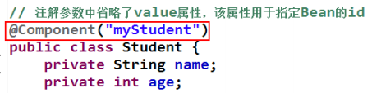

###### Bean的作用域@Scope

需要在类上使用注解@Scope，其value属性用于指定作用域。默认为singleton。

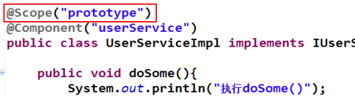

###### 基本类型属性注入@Value

###### 按类型注入域属性@Autowired

需要在域属性上使用注解@Autowired，该注解默认使用按类型自动装配Bean的方式。

使用该注解完成属性注入时，类中无需setter。当然，若属性有setter，则也可将其加到setter上。

###### 按名称注入域属性@Autowired与@Qualifier

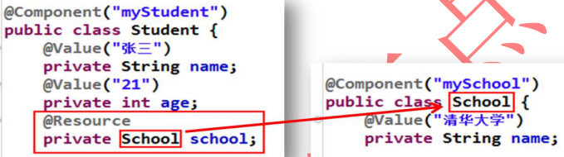

byName方式的注解式注入，要求@Autowired与@Qualifier联合使用

###### 域属性注解@Resource（最常使用）

Spring提供了对JSR-250规范中定义@Resource注解既可以按名称匹配Bean，也可以按类型匹配Bean。使用该注解JDK必须是6及以上版本。

1. 按类型注入域属性

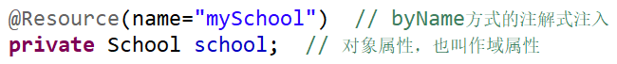

1. 按名称注入域属性



###### Bean的生命始末@PostConstruct与@PreDestroy（了解）

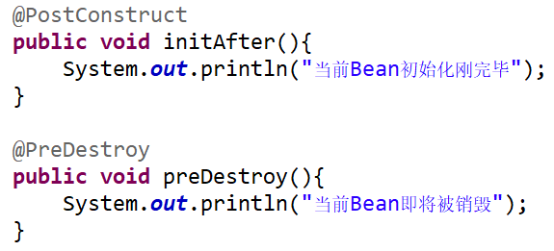

###### 使用JavaConfig进行配置（了解）

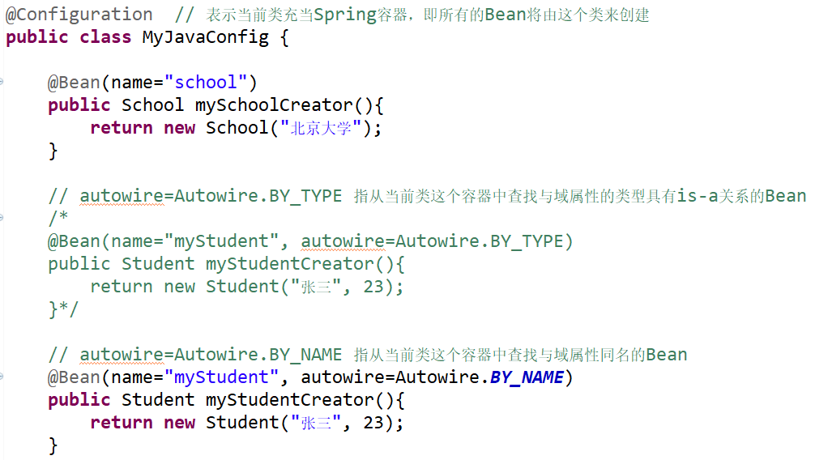

###### 使用Spring的JUnit4测试（了解）

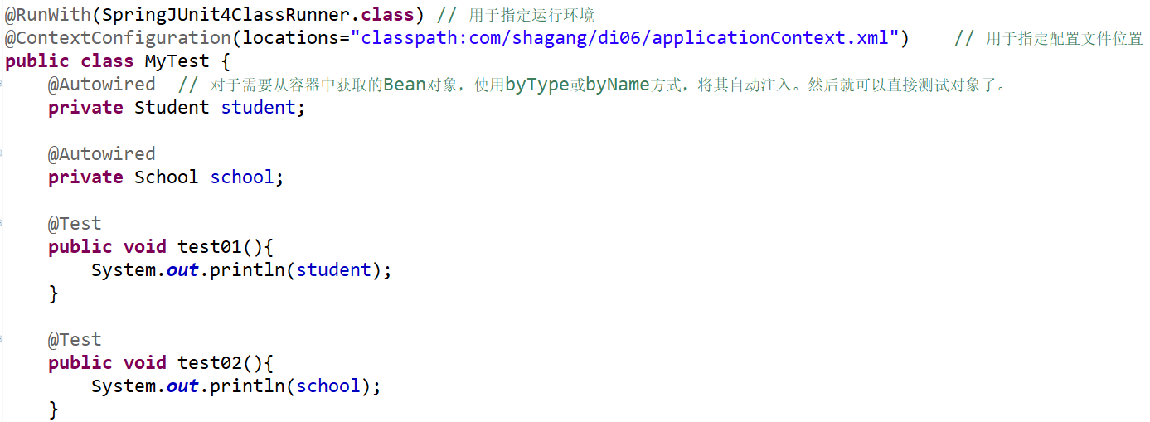

###### 注解与XML共同使用

若注解与XML同用，XML的优先级要高于注解。这样做的好处是，需要对某个Bean做修改，只需修改配置文件即可。当然，此时，Bean类要有setter或构造器。